Santa María del Río, S.L.P.
H. AYUNTAMIENTO 2024 - 2027
Departamento: ECOLOGÍA.

A QUIEN CORRESPONDA.

La tasa de deforestación anual para San Luis Potosí́ fue de 0.14%.

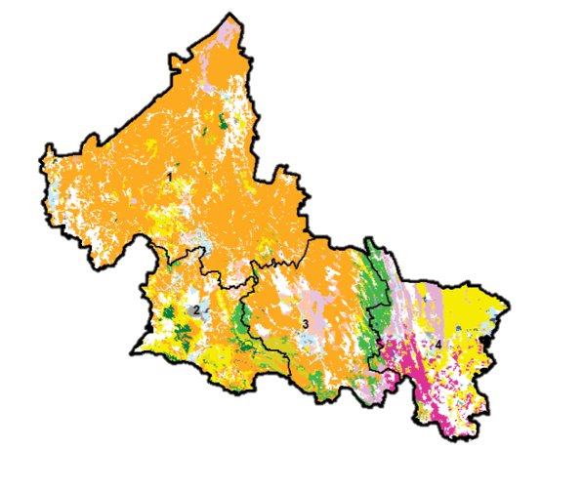
ATENTAMENTE:

C.P. CLAUDIA NOHEMI LOZA QUIROZ

DIRECTORA DEL DEPARTAMENTO DE ECOLOGIA

